Новые УРОКИ
Новый сайт от проекта UROKI.NET. Конспекты уроков, классные часы, сценарии школьных праздников. Всё для учителя - всё бесплатно!

6 КЛАСС КЛАССНЫЙ РУКОВОДИТЕЛЬ
Ср. Сен 20th, 2023 10:06:56 AM

Мы за правильное питание —

классный час

От Глеб Беломедведев
⬧ СЕН 20, 2023  #видео, #загадки, #здоровье, #кроссворд, #пазлы, #питание,
#презентация, #ребус, #стихотворение, #технологическая карта  Время прочтения: 20 минут(ы)

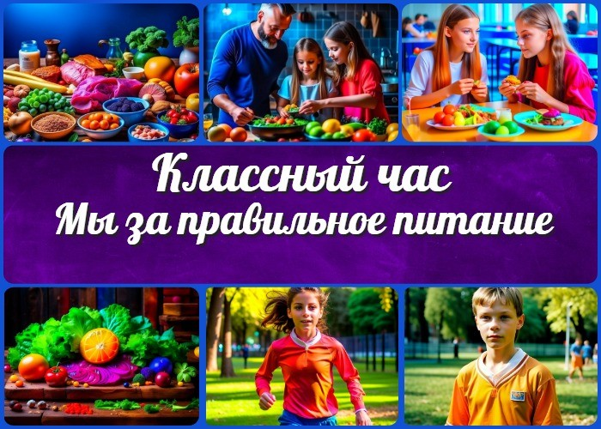

Содержание [Скрыть]

1 «Мы за правильное питание» — классный час 2 Вступление
3 Выберите похожие названия 4 Возраст детей
- Класс
- Дата проведения
- Вид занятия
- Тип мероприятия
- Форма организации
- Цель
- Задачи
- Ожидаемые результаты
- Методические приёмы, методы, технологии обучения 14 Прогнозируемый результат
- Предварительная работа
- Оборудование и оформление кабинета 17 Ход занятия / Ход мероприятия
17.1 Организационный момент


Уважаемые классные руководители, предлагаю вам провести классный час, посвященный важной теме «Мы за правильное питание». В рамках этого мероприятия, вы найдете не только план конспекта, но и технологическую карту, бесплатную презентацию и другие активности, которые помогут сделать
урок интересным и полезным для ваших учеников.
  - Актуализация усвоенных знаний
  - Вступительное слово классного руководителя (сообщение темы) 18 Основная часть
  - Рассказ о витаминах и их значении для человека
  - Объяснение, как они влияют на организм человека
  - Практические примеры продуктов, богатых витаминами
  - Обсуждение вреда неправильного питания и привычек, которые могут повлиять на здоровье
  - Формирование представления о полезной еде 19 Рефлексия
20 Подведение итогов занятия 21 Технологическая карта
22 Смотреть видео по теме 23 Стихотворение
- Кроссворд
- Загадки
- Ребус
- Пазлы
- Презентация
- Список источников и использованной литературы

«Мы за правильное питание» —
классный час Вступление

Выберите похожие названия

Методическая разработка «Секреты здорового питания: Заботьтесь о своем здоровье»

Сценарий классного часа «Витамины и здоровое питание: Путь к крепкому организму»
Профилактическая беседа «Береги свое здоровье: О пользе правильного питания школьника»
Дискуссия в классе «Здоровая пища: Витамины для активной жизни» Педагогический материал «Выбирайте еду с умом: Знакомство с витаминами»

Возраст детей
11-12 лет

Класс

6 класс

Дата проведения
[укажите дату проведения]

Вид занятия
Классный час

Тип мероприятия
Профилактическое

Форма организации
Интерактивная беседа

Цель
Познакомить детей с понятием «правильная еда» и важностью её для человека.

Задачи

Обучающая: Рассказать детям о пользе витаминов и их значении для человека.
Развивающая: Объяснить детям, как микроэлементы влияют на тело человека.

Воспитательная: Сформировать представление о полезной пище и её важности для поддержания здоровья.

Ожидаемые результаты

Личностные: Развитие интереса к правильному образу жизни.
Метапредметные: Умение анализировать информацию.
Предметные: Знание о важных микроэлементах и их роли в организме.

Методические приёмы, методы, технологии обучения
Интерактивная беседа, использование презентации, демонстрация визуальных материалов, работа с текстом.

Прогнозируемый результат
После данного классного часа учащиеся будут понимать важность витаминов и правильного рациона для поддержания здорового тела.

Предварительная работа
Подготовьте презентацию о витаминах и продуктах, в которых они содержатся. Также, подготовьте несколько визуальных материалов для демонстрации.

Оборудование и оформление кабинета
Кабинет оформляем информационными плакатами. Подготовьте проектор для презентации.

Ход занятия / Ход мероприятия

Организационный момент
Ребята, давайте убедимся, что все мы готовы начать наш классный час. Пожалуйста, убедитесь, что у вас есть тетради и ручки, чтобы делать записи по ходу урока.
Выключите мобильные телефоны. Если кто-то из вас ещё не на месте, дайте мне знать.

(Подождите некоторое время, чтобы убедиться, что все ученики готовы.) Отлично, спасибо за ваши старания! Теперь мы готовы начать наше занятие.

Актуализация усвоенных знаний
Давайте начнем наш классный час с небольшой проверки! Ведь умение соединять новые знания с уже изученными очень важно. Помните, на последнем уроке мы говорили о важности заботы о нашей планете на уроке по экологии и энергосбережению — «Всероссийский урок Экология и энергосбережение» Скажите, кто помнит, что такое экология? (Дайте детям возможность ответить.) Экология — это наука о взаимодействии между живыми организмами и окружающей средой. Мы обсуждали, как мы можем заботиться о природе, экономить энергию и сохранять ресурсы.

Вступительное слово классного руководителя (сообщение темы)
Добрый день, уважаемые ребята! Сегодня мы с вами собрались на классном часе, чтобы поговорить о чем-то очень важном и интересном – о правильном питании. Тема нашего урока звучит так: «Мы за правильное питание».
Знаете, важно помнить, что то, что мы едим, оказывает большое влияние на наше здоровье и наше самочувствие. Правильное питание – это как топливо для нашего организма, которое дает нам силу, энергию и помогает расти и развиваться. На сегодняшнем уроке мы узнаем, какие продукты полезны, а какие стоит употреблять осторожно.
Мы разберемся, почему фрукты и овощи так важны для нашего тела, почему нужно пить воду и как избегать вредных привычек в еде. И самое главное – мы попробуем сделать вывод, что сбалансированный рацион – это не скучно и вкусно!
Так что, друзья, давайте начнем наше увлекательное путешествие в мир правильного питания и узнаем, как сделать наш организм сильным и здоровым!

Основная часть

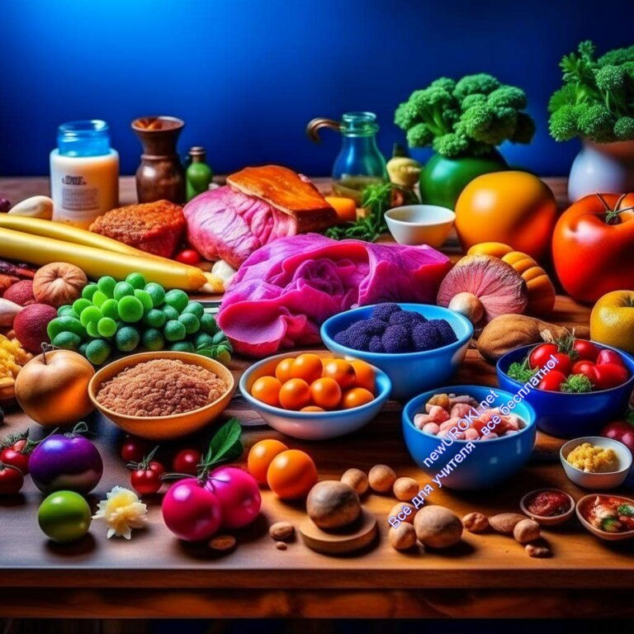

Иллюстративное фото

Рассказ о витаминах и их значении для человека
Дорогие ребята, начнем наше увлекательное путешествие в мир правильного питания с важной темы – витамины. Вы, наверное, уже слышали об этих загадочных компонентах, но давайте разберемся, что они из себя представляют и почему они так важны для нашего организма.
Витамины – это маленькие химические соединения, которые находятся в различных продуктах, таких как фрукты, овощи, мясо и даже молоко. Они не только придают яркие цвета нашей пище, но и выполняют очень важные функции в нашем организме. Первое, что нужно знать, это то, что у каждого микроэлемента есть своя специфическая задача. Например, один из них помогает нам бороться с простудами и укрепляет наш иммунитет. Другой необходим для хорошего зрения и чистой кожи.
Интересно, что если у нас не хватает какого-то одного, то могут возникнуть различные проблемы с нашими внутренними органами. Например, недостаток одного из них может привести к скудному аппетиту, слабости и даже кровотечениям из десен. А недостаток другого может вызвать проблемы с костями и зубами.
Так что, друзья, витамины – это наши незаменимые помощники в борьбе за здоровье. Они делают наше тело сильным и готовым противостоять разным болезням. Но помните, что все эти компоненты мы получаем из пищи, поэтому важно есть разнообразную и полезную пищу.
И помните, что главный секрет – это баланс. Нельзя перебарщивать с одним продуктом, а другой питательный компонент игнорировать. Мы должны уметь составлять свой рацион так, чтобы они дополняли друг друга и делали нас крепкими и сильными.
Так что друзья, будьте внимательны к тому, что едите, узнавайте, где какие

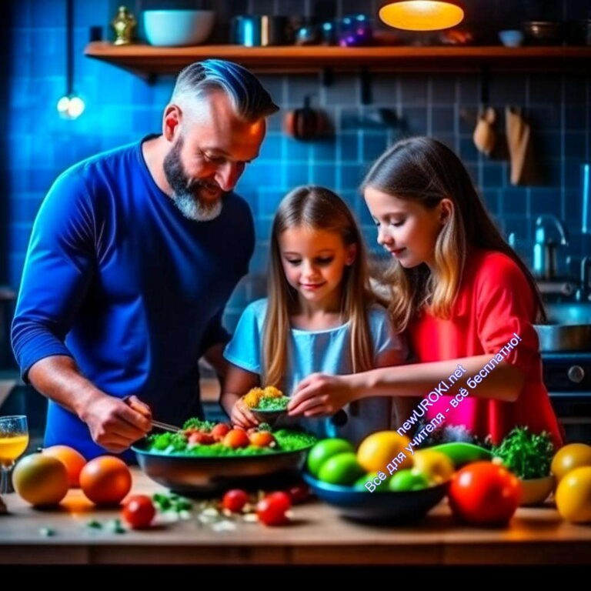питательные вещества содержатся, и старайтесь питаться разнообразно. Помните, что здоровье – это самое важное богатство, которое у нас есть.

Объяснение, как они влияют на организм человека

Иллюстративное фото

Все вы наверняка слышали о витаминах, но давайте разберемся, как они влияют на нас.
Витамины — это микроэлементы, которые находятся в различных продуктах, таких как фрукты, овощи, мясо и молочные продукты. Они не придают нам силы, как белки или углеводы, но они играют ключевую роль в поддержании нашего здоровья. Вот почему важно включать микроэлементы в нашу ежедневную диету.
Каждый из них выполняет свою уникальную функцию в организме. Например, микроэлемент C помогает укрепить наш иммунитет, что делает нас более устойчивыми к болезням. Микроэлемент D укрепляет наши кости и зубы, а микроэлемент A поддерживает состояние кожи и хорошее зрение. Это всего лишь несколько примеров. Без микроэлементов наши органы не могут нормально функционировать. Они участвуют в множестве химических процессов, происходящих в нашем теле, и помогают нам расти, развиваться и чувствовать себя хорошо. Если у нас не хватает какого-то микроэлемента, это может привести к различным заболеваниям и проблемам с организмом.
Поэтому важно есть разнообразную пищу, чтобы получать все необходимые микроэлементы. Овощи и фрукты — отличный источник антиоксидантов и минералов. Помните, что чем ярче и разноцветнее ваша пища, тем больше микроэлементов она содержит.
Также важно помнить, что приготовление пищи может разрушать микроэлементы,

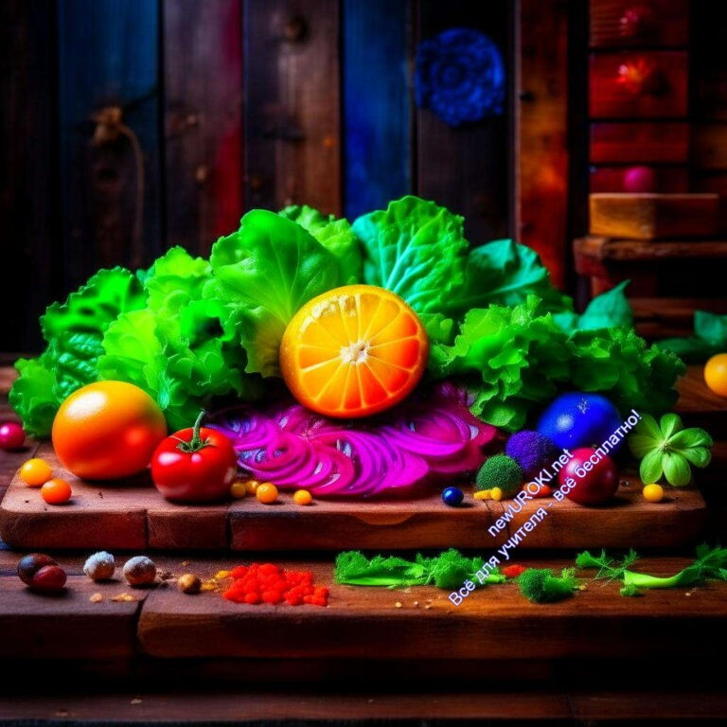поэтому некоторые продукты лучше есть сырыми или готовить на пару.
Итак, дорогие друзья, не забывайте о важности микроэлементов для вашего хорошего самочувствия. Питайтесь разнообразно, употребляйте много овощей и фруктов, и ваше тело будет вам благодарно.

Практические примеры продуктов, богатых витаминами

Иллюстративное фото

Помните, что витамины — это маленькие химические вещества, которые нужны нашему организму для роста, развития и борьбы с болезнями.
Для того чтобы наш организм хорошо функционировал, ему необходимы различные питательные элементы. Давайте рассмотрим некоторые из них и узнаем, где их можно найти в продуктах.

Витамин C. Он помогает укрепить наш иммунитет и защищает от простуд. Вы можете найти его в цитрусовых фруктах, таких как апельсины и лимоны, а также в клубнике и красном перце.
Витамин D. Помогает укрепить кости и зубы. Его можно получить, находясь на солнце, и также в рыбе, молоке и йогурте.
Витамин A. Поддерживает здоровье кожи и хорошее зрение. Питательные вещества из группы A содержатся в моркови, батате, шпинате и абрикосах. Витамин K. Важен для свертывания крови и костей. Его можно найти в зеленых овощах, таких как шпинат и капуста.
Витамин E. Он помогает защитить клетки от повреждений и важен для кожи. Питательные вещества из группы E находятся в орехах, семенах и маслах.

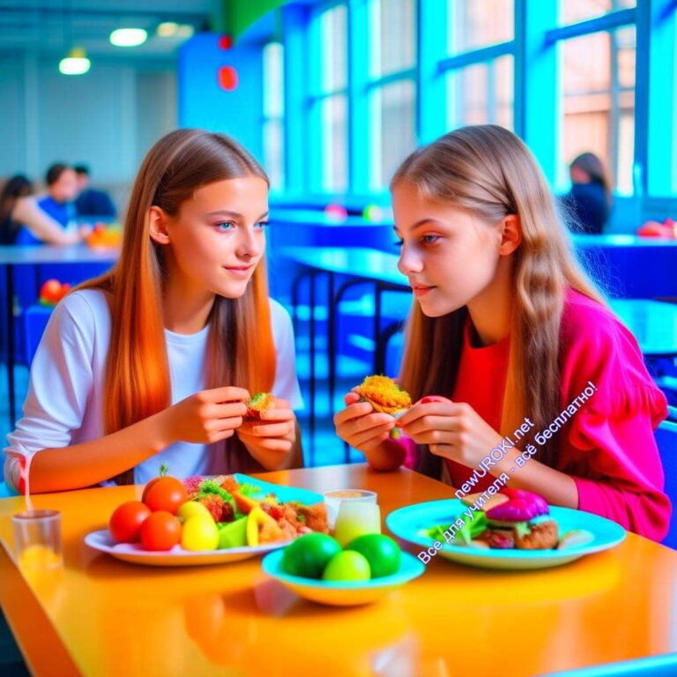И это только небольшая часть питательных элементов, в которых наш организм нуждается. Помните, что разнообразное питание — это залог того, что вы получите все необходимые микроэлементы для здоровья.
Так что, не забывайте включать в свой рацион разноцветные фрукты и овощи, молочные продукты, рыбу и орехи. Так вы обеспечите свои внутренние органы всеми необходимыми питательными веществами и будете чувствовать себя полными энергии. Не забывайте о правильном питании, и ваше тело скажет вам спасибо!

Обсуждение вреда неправильного питания и привычек, которые могут повлиять на здоровье

Иллюстративное фото

Все мы знаем, что вкусные бургеры, пиццы, чипсы и газировка могут казаться нам очень привлекательными. Однако, чрезмерное потребление такой пищи может вызвать множество проблем со здоровьем.
Рациональное питание — это залог того, что наш организм получит все необходимые питательные компоненты, которые нужны ему для нормального функционирования. Каждый день наше тело нуждается в белках, углеводах, жирах, микроэлементах и минералах. Если мы не будем уделять внимание своему режиму питания и будем постоянно перекусывать фастфудом, то рискуем столкнуться с негативными последствиями.
Неправильное употребление продуктов может привести к набору лишнего веса, что может повлечь за собой множество заболеваний, таких как ожирение, сахарный диабет и заболевания сердца. Это связано с избытком жиров и сахара в такой пище. Кроме того, вредная пища может оказать влияние на наше настроение и активность. После съеденной гамбургерной булки и газировки, мы, возможно, почувствуем себя вялыми и

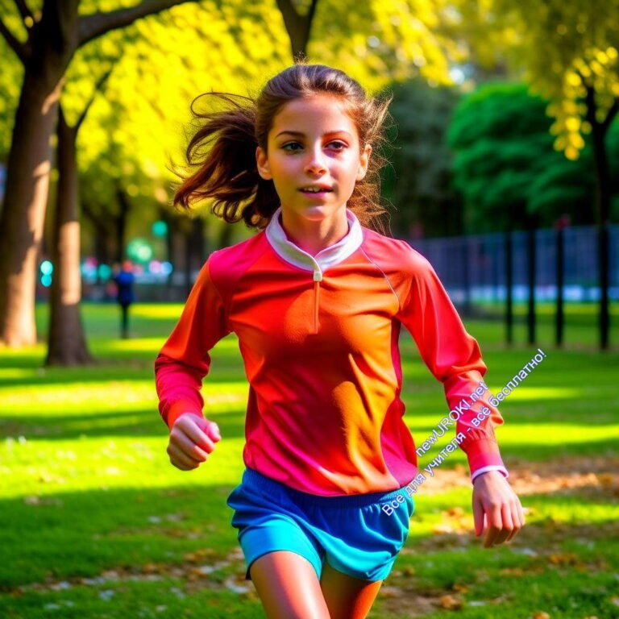неспособными к активным занятиям.
Очень важно формировать правильные пищевые привычки с детства. Мы должны учиться выбирать полезные продукты, такие как свежие фрукты, овощи, каши, и меньше употреблять вредные продукты, в которых содержится много жира и сахара. Помимо того, что рациональная пища влияет на наше физическое состояние, оно также важно для нашего умственного развития и учебы. Когда мы заботимся о своем рационе, наш мозг получает все необходимые питательные элементы, которые помогают нам лучше учиться и развиваться.
Итак, друзья, помните, что правильное употребление продуктов — это залог вашего здоровья и успешного будущего. Не забывайте о полезных продуктах, старайтесь избегать излишнего потребления вредных продуктов, и ваш организм скажет вам
«спасибо»! Будьте сильны и заботьтесь о своем теле!

Формирование представления о полезной еде

Иллюстративное фото

Каждый из вас, наверняка, слышал эту фразу, но давайте разберемся, почему она так важна и какую пользу и радость может принести нашему организму.
Здоровое питание — это способ приема пищи, при котором мы употребляем продукты, богатые веществами, которые необходимы для нормального роста и развития организма. Такие продукты включают в себя фрукты, овощи, ягоды, крупы, мясо, рыбу, молочные продукты и орехи.
Основное преимущество разнообразной еды заключается в том, что оно обеспечивает организм всеми необходимыми витаминами, минералами и белками, которые помогают нам расти, играть, учиться и чувствовать себя хорошо. Кроме того, оно способствует укреплению нашего иммунитета, что делает нас менее подверженными

болезням.
Разнообразие в еде также важно для поддержания нормального веса. Когда мы употребляем много полезных продуктов, наши внутренние органы получают необходимое количество энергии, но не перегружаются избыточными калориями. Это помогает избежать набора лишнего веса и связанных с ним проблем, таких как ожирение.
Кроме того, оно влияет на наше настроение и активность. Когда мы употребляем правильные продукты, мы чувствуем себя бодрыми и готовыми к активным занятиям, будь то спорт, игры или учеба.
Так что, друзья, помните, что сбалансированный рацион — это забота о своем организме и о своем будущем. Сегодня вы узнали, как важно есть много фруктов, овощей, круп и других полезных продуктов. Давайте стараться делать выбор в пользу разнообразной еды и заботьтесь о своем здоровье!

Рефлексия

Иллюстративное фото

Ребята, давайте подумаем о том, что мы узнали на сегодняшнем классном часе о правильном питании. Можете ли вы вспомнить, какие продукты полезны для нашего здоровья? Пожалуйста, поднимите руку, если вы хотите поделиться своими впечатлениями.
(Процесс оценки и рефлексии класса на классном часе)
Ребята, вы сделали отличную работу, активно участвовали в обсуждении и задавали важные вопросы. Я надеюсь, что сегодняшний урок помог вам лучше понять, как важно следить за тем, что вы едите, и как правильное питание может положительно влиять на ваше самочувствие и благополучие.
Теперь давайте подумаем о наших эмоциях. Какие чувства вы испытываете после

участия в этом классном часе? Может быть, у вас есть какие-то новые мысли или выводы? Пожалуйста, поделитесь ими.
(Процесс оценки эмоций и выводов на классном часе)

Подведение итогов занятия
Мы завершаем наше занятие на тему «Мы за правильное питание» Мы прошли долгий путь в изучении важности здоровой еды. Сегодня, перед тем как закончить, давайте подведем итоги и вспомним основные моменты, которые мы усвоили.
(Здесь классный руководитель может попросить учащихся ответить на вопросы или самостоятельно дать краткий обзор основных моментов урока)
Мы начали с обсуждения того, что такое правильная пища. Вы, ребята, активно участвовали, делились своими знаниями и представлениями. Мы разобрались в том, какие продукты полезны для нашего организма, а какие лучше ограничивать.
Затем мы поговорили о вреде некоторой еды и привычках, которые могут негативно повлиять на наше состояние. Вспомните, мы говорили о вреде чрезмерного потребления сладких газированных напитков и фаст-фуда.
Мы также обсудили понятие витаминов и то, как они влияют на нас. Вы, наверное, помните о важности разнообразных продуктов, чтобы получать все необходимые витамины и минералы.
И, наконец, мы рассмотрели практические примеры продуктов, богатых микроэлементами и полезными веществами. Вам удалось выявить продукты, которые следует включить в свой рацион для поддержания хорошего состояния.
(Здесь классный руководитель может поблагодарить учащихся за активное участие и поддержку на уроке)
Ребята, я очень горжусь вами! Вы продемонстрировали большой интерес и ответственность в изучении вопросов правильного питания. Надеюсь, что полученные знания помогут вам сделать правильный выбор в пользу здоровья и активного образа жизни. Помните, что ваше тело — это ваш дом, и заботиться о нем нужно с детства. (Завершите занятие с пожеланием детям оставаться здоровыми и принимать осознанные решения. Можете также предложить им поставить перед собой цель — включить в свой рацион более полезные продукты и следить за своей едой.)
Спасибо за вашу активность и внимание! До новых встреч, дорогие друзья!

Технологическая карта

Скачать бесплатно технологическую карту классного часа в 6 классе по теме: «Мы за правильное питание»

Смотреть видео по теме

Стихотворение
Ульяна Лиханова https://stihi.ru/2023/09/19/1618

Здоровое питание
На мотив песни «Учат в школе». Музыка: В. Шаинского Чтоб ребенок рос большой и учился хорошо,
Нужно правильно питаться ежедневно
Чтоб по жизни был не злой, чтоб мог справиться с нуждой, Расскажу все по порядку откровенно.

Не хватайтесь за одно, не добьётесь ничего Ведь питание должно быть разнообразным.
Калорийность соблюдай, жиры с белками сочетай И углеводы добавляй – целе;сообразно.

Кушай раз по пять на дню, «жуй подольше», — говорю. В это время нам не надо отвлекаться.
Режим четкий и покой – и стресс снимет, как рукой. И тогда ты пищей сможешь наслаждаться.

Если любишь яйца всмятку, то не ешь их всухомятку, А покушай вместе с супом иль с бульоном.

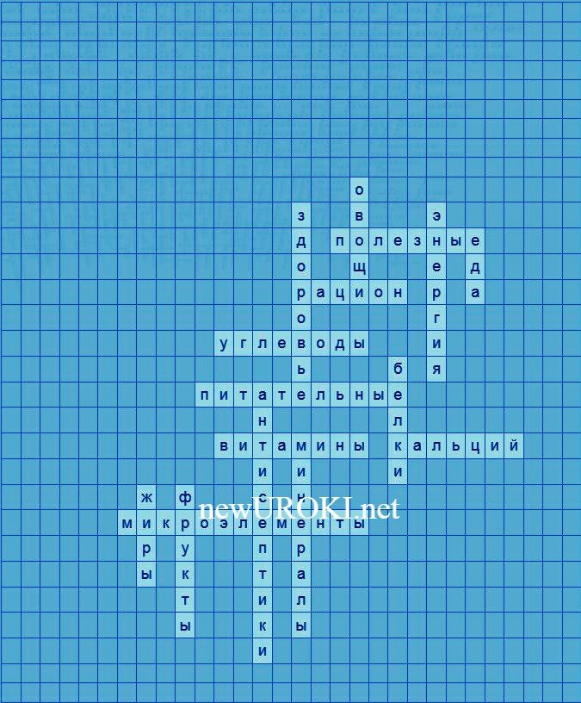Но десерт ты съешь потом, он усвоится легко. Цвет лица будет румяным, не зелёным.

Ешь побольше овощей, хоть сырыми, хоть из щей. И про фрукты нам не стоить забывать.
Днем воды побольше пей и фильтруй ее сильней. И тогда почти не будешь уставать.

А теперь чуть-чуть деталей, что на завтрак вы видали? Догадалась – и конфеты и печенье!
Лучше утром кашу съесть, можно творог здесь учесть. И тогда весь день пройдет как развлеченье.

Позабудь про перекусы, на бегу еда не вкусна. Есть садись ты, лишь когда проголодался.
Пей кефир и витамины, и твоя жизнь будет длинной. Удачи всем, кто песней интересовался!

Кроссворд

Иллюстративное фото

Скачать бесплатно кроссворд на классный час в 6 классе по теме: «Мы за правильное питание» в формате WORD

Загадки
- Я основа бутерброда, с маслом и вареньем я хорош. Кто я? (Хлеб)
- Я сладкая и сочная, витамины внутри нежные храню. Кто я? (Груша)

- 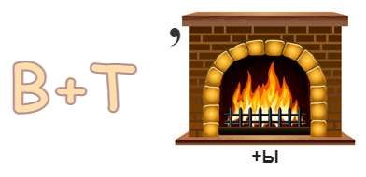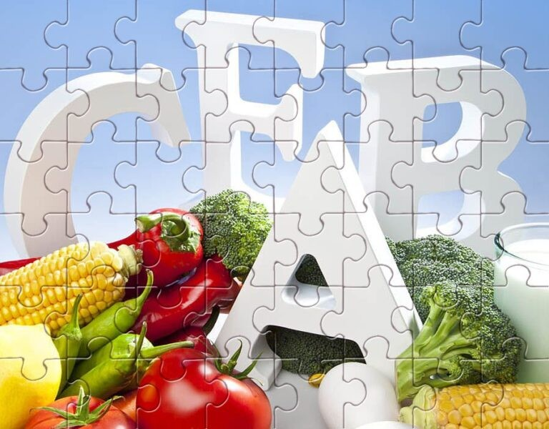Я в супе плаваю, в тарелке оранжевым я сверкаю. Кто я? (Морковка)
- Смешавсь в блюде разноцветном, витамины всем дарю я, кто я такой? (Салат)
- Белый и крупный, в тарелке лежу, утром и вечером молоко пью. Кто я? (Творог)

Ребус

Ребус

Если одни буквы прибавляются (+) к другим буквам, то это означает, что где-то по смыслу нужно подставить предлог «к» или союз «и».
Если под картинкой написаны буквы и перед ними стоит знак плюс (+), то эти буквы нужно вставить в название картинки. Вставлять может потребоваться как в начало или конец слова, так и куда-то в его середину.

Пазлы

Пазлы

(Распечатайте, наклейте на плотную бумагу, разрежьте)

Презентация

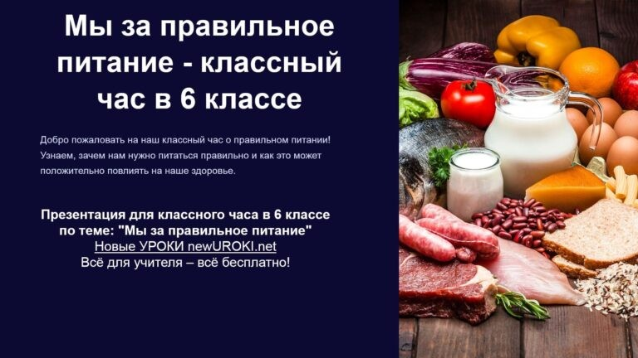

Презентация

Скачать бесплатно презентацию на классный час в 6 классе по теме: «Мы за правильное питание» в формате PowerPoint

Список источников и использованной литературы
- Автор: Турхин И.М.., Название: «Здоровый образ жизни», Издательство: Литературный мир, Город: Москва. Дата: 2004 год, Количество страниц: 110
- Автор: Григоришина А.Г., Название: «Секреты бодрости», Издательство: Сириус, Город: Санкт-Петербург, Дата: 2003 год, Количество страниц: 95
- Автор: Проводин Б.В.., Название: «Тайны долголетия», Издательство: Знание и гармония, Город: Казань, Дата: 2005 год, Количество страниц: 120
- Автор: Скромницкая В.У., Название: «Магия здоровья», Издательство: Добрый вечер, Город: Нижний Новгород, Дата: 2002 год, Количество страниц: 100
- Автор: Головачев Г.Г., Название: «Бодрость и энергия», Издательство: Взгляд в будущее, Город: Ростов-на-Дону, Дата: 2001 год, Количество страниц: 85
Скачали? Сделайте добро в один клик! Поделитесь образованием с друзьями! Расскажите о нас!

− Слова ассоциации (тезаурус) к уроку: еда, диета, обед, завтрак, рацион, кушать, продукт, звонок, школа, перемена, занятие

 При использовании этого материала в Интернете (сайты, соц.сети, группы и т.д.) требуется обязательная прямая ссылка на сайт newUROKI.net. Читайте "Условия использования материалов сайта"

Что такое совесть — классный час

От Глеб Беломедведев

Глеб Беломедведев - постоянный автор и эксперт newUROKI.net, чья биография олицетворяет трудолюбие, настойчивость в достижении целей и экспертность. Он обладает высшим образованием и имеет более 5 лет опыта преподавания в школе. В течение последних 18 лет он также успешно работает в ИТ-секторе. Глеб владеет уникальными навыками написания авторских конспектов уроков, составления сценариев школьных праздников, разработки мероприятий и создания классных часов в школе. Его талант и энтузиазм делают его неотъемлемой частью команды и надежным источником вдохновения для других.

ПОХОЖИЕ УРОКИ

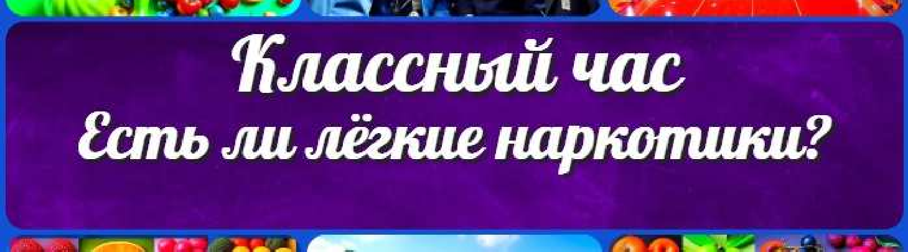Что такое совесть — классный час

Есть ли лёгкие наркотики? — классный час

Алкогольная трясина — классный час

Поиск
Поиск

КОНСПЕКТЫ УРОКОВ

Конспекты уроков для учителя Алгебра
Английский язык

Астрономия 10 класс
Библиотека Биология
География 5 класс
- класс

- класс

- класс

- класс

- класс Геометрия

Директору и завучу школы Должностные инструкции
ИЗО

Информатика История
Классный руководитель 5 класс
- класс

- класс

- класс

- класс

- класс

- класс Профориентационные уроки
Математика Музыка Начальная школа ОБЖ
Обществознание Право Психология
Русская литература Русский язык
Технология (Труды) Физика
Физкультура

Новые УРОКИ
Новый сайт от проекта UROKI.NET. Конспекты уроков, классные часы, сценарии школьных праздников. Всё для учителя - всё бесплатно!
Химия Экология
Экономика
Копилка учителя
Сценарии школьных праздников

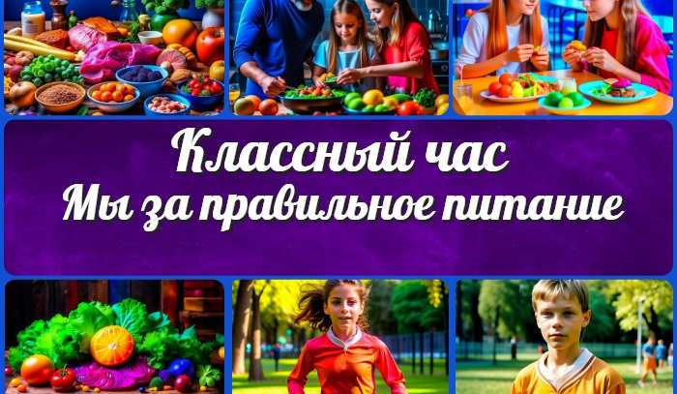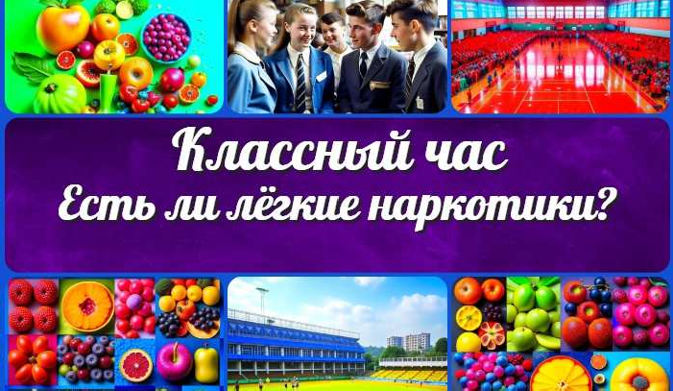
Мы за правильное питание — классный…
Должностная инструкция учителя…
Что такое совесть —
классный час
Есть ли лёгкие наркотики? — классн…
ИНТЕРЕСНЫЕ КОНСПЕКТЫ УРОКОВ

Главная О сайте Политика конфиденциальности Условия использования материалов сайта

Добро пожаловать на сайт "Новые уроки" - newUROKI.net, специально созданный для вас, уважаемые учителя, преподаватели, классные руководители, завучи и директора школ! Наш лозунг "Всё для учителя - всё бесплатно!" остается неизменным почти 20 лет! Добавляйте в закладки наш сайт и получите доступ к методической библиотеке конспектов уроков, классных часов, сценариев школьных праздников, разработок, планирования, технологических карт и презентаций. Вместе мы сделаем вашу работу еще более интересной и успешной! Дата открытия: 13.06.2023

